Мастер-класс для родителей по изготовлению шумовых музыкальных инструментов.
Цель: повышение уровня родительской компетентности, через приобщение их к музыкальной деятельности детей, посредством игры на музыкальных инструментах.
Задачи: познакомить родителей с технологией изготовления из бросового материала детских музыкальных инструментов – шумелок;
обогащать знания родителей о мире музыки и ее значении в жизни ребенка;
воспитывать любовь к музыкальным средствам.
Добрый день, уважаемые родители!
Детские музыкальные инструменты, не только привлекательны для детей, вызывают у них интерес и восторг, но их использование придаёт процессу музыкального воспитания необыкновенную педагогическую эффективность. Особое место в музыцировании должны занимать так называемые «телесные инструменты», которые получили также название «звучащие жесты». Это первые инструменты ребёнка: притопы, хлопки, шлепки по коленям, щелчки, удары ладонями по грудной косточке. Звучащие жесты позволяют организовать импровизированное музыцирование в любых условиях, при отсутствии каких-либо инструментов: в семье, на отдыхе, в гостях. Это инструменты, которые всегда с собой. Воспитание чувства ритма и тембрового слуха, развитие координации, реакция с использование звучащих жестов, обладает очень высокой эффективностью. В младшей группе я использую очень простые инструменты: это маленькие маракасы, погремушки, бубенцы, бубны, колокольчики, барабаны. В работе с детьми пятого года жизни знакомлю с новыми инструментами: маленькие треугольники, музыкальные молоточки, деревянные коробочки. Дошкольники очень любят играть в шумовом оркестре. Но, к сожалению, у нас недостаточно таких инструментов. Я пригласила вас сегодня для того, чтобы пополнить наш музыкальный уголок инструментами, изготовленными вашими руками, пусть они порадуют ваших детей. Хочу представить вашему вниманию материалы из которых мы с вами постараемся изготовить шумовые музыкальные инструменты:
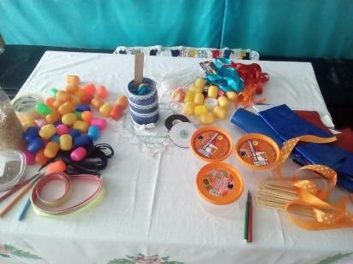

Мастер-класс по изготовлению музыкального инструмента «Макарас»
Маракас — древнейший ударно-шумовой инструмент коренных жителей Антильских островов — индейцев таино, разновидность погремушки, издающей при потряхивании характерный шуршащий звук.

Итак, нам понадобится: атласные ленты, тесьма для украшения, скотч, ножницы, клей Момент (либо любой другой, одноразовые ложки и пластиковый контейнер из под киндер-сюрприза с любым наполнением - греча, рис, соль, сахар, перловка и тому подобное, для создания различных шумовых эффектов.
1.Наносим клей на контейнер с двух сторон.
2.Приклеиваем ложки 3.Обматываем ручки скотчем
4.Наносим клей на атласную ленту
5.Приклеиваем ленту к ложкам
6. Наносим клей на тесьму и приклеиваем

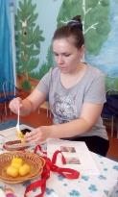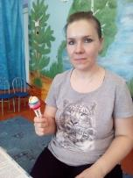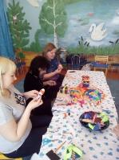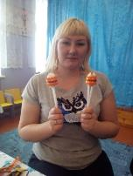

Мастер-класс по изготовлению музыкального инструмента «Барабан»
Для изготовления потребуются: банка из под детского питания, цветная самоклеящаяся бумага (можно для яркости цветную фольгу, широкую тесьму, скотч широкий, суши палки, цветной скотч.
Банку из под детского питания обклеить цветными полосками из самоклеящаяся бумаги. С помощью широкого скотча прикрепить широкую тесьму (обязательно померить нужную длину, примотать с помощью круговых движений. Суши – палки декорировать цветным скотчем. Инструмент готов!
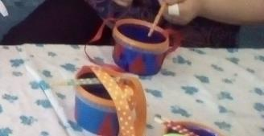

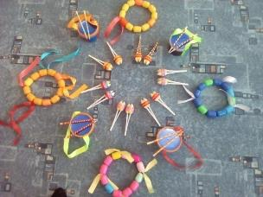

Мастер-класс по изготовлению музыкального инструмента «Бубен»
Нам понадобиться крупа (горох, греча), шнурок, яйца от киндер-сюрпризов и ленточки. Шило для прокалывания дырок.

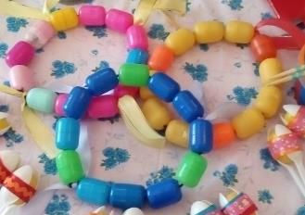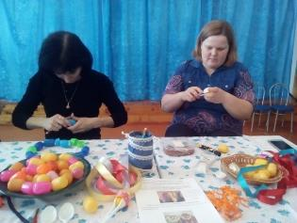
Итогом нашего мастер-класса стала игра родителей в оркестре на изготовленных шумовых музыкальных инструментах на мотив РНМ «Во кузнице».

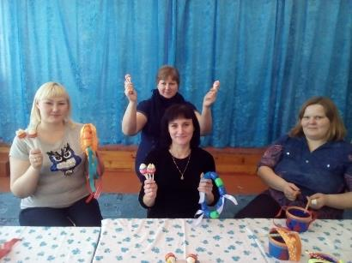

МБОУ «Погореловская ООШ»

Мастер-класс для родителей
по изготовлению шумовых музыкальных инструментов

Музыкальный руководитель:
Шестакова Е.В.

д. Погорелово, 2019

